VS2019+MFC库打开运行VC++6.0生成的MFC文件的相关问题
我使用的 VS 是 2019 版本， 且已安装了运行 MFC 项目的环境。
没有安装环境的可以在修改处更新配置：
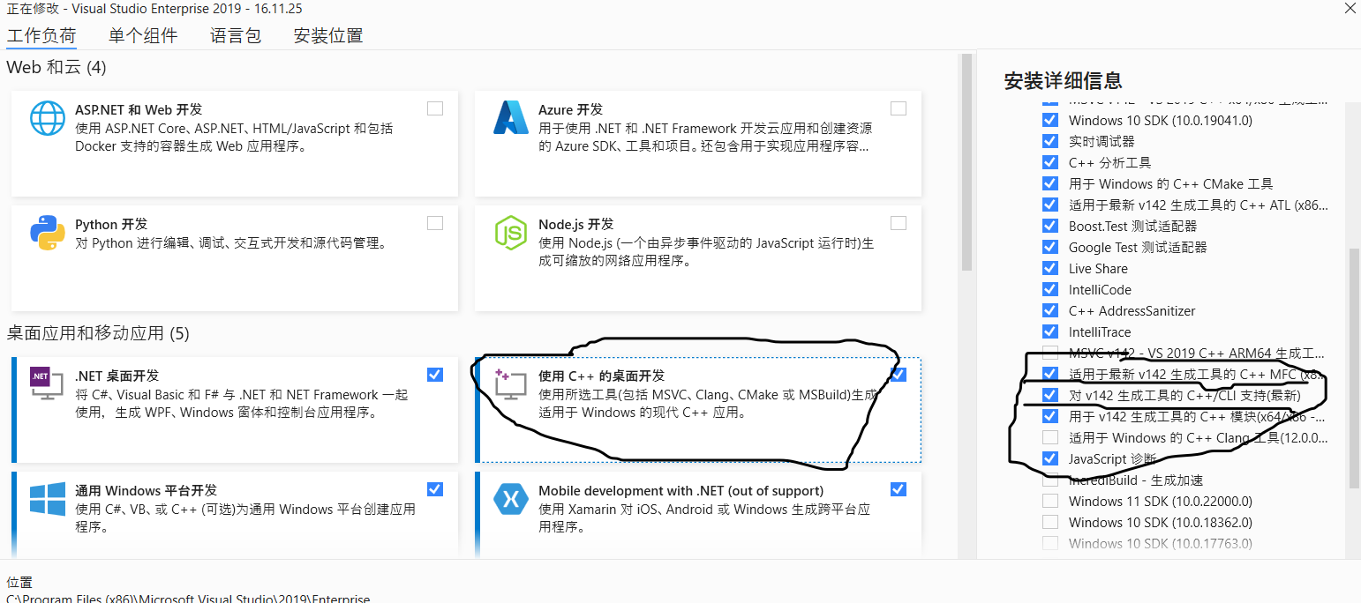
VS2017 ~ VS2019 理论上不会有兼容性问题。开始正题，使用 VS2019 打开原本 VC++6.0 创建的 MFC 项目，实际就是直接打开项目，然后打开相应实验的dsw文件

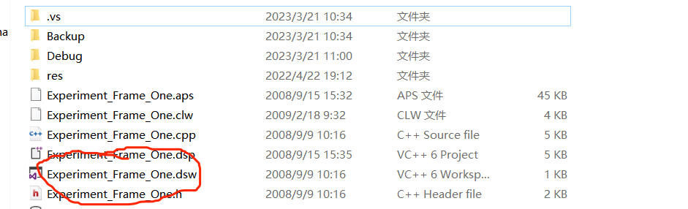导入项目后 VS2019 会出现如下提示
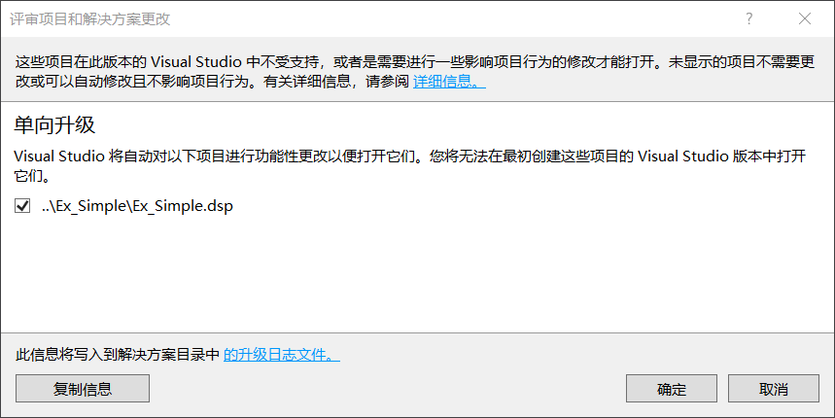

点击确定，转换并导入成功后，点击 Debug 进行调试，会出现错误提示，如下图：
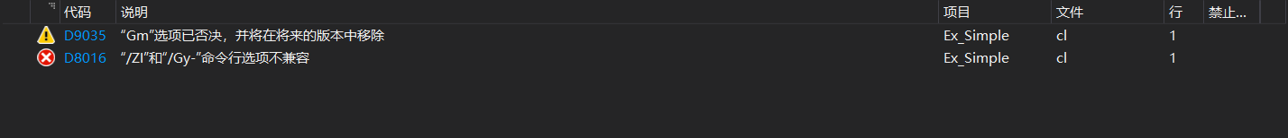
解决方案：
点击 【项目】=》【属性】=》【C/C++】=》【启用函数集链接】=》选择【是 (/Gy)】
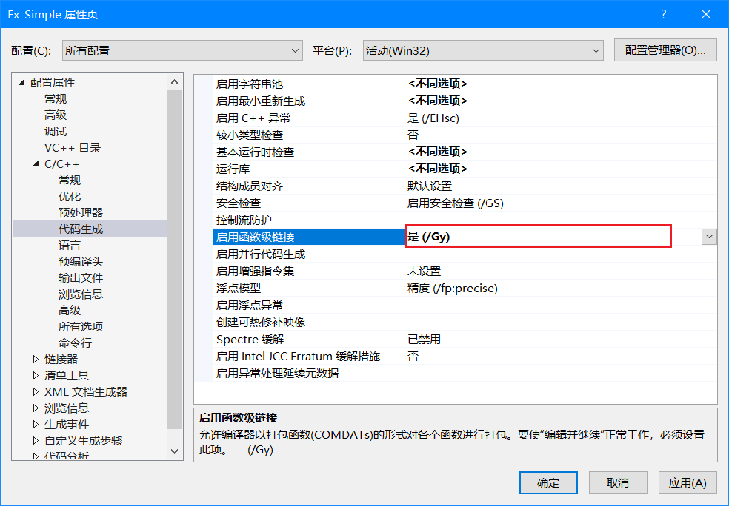
点击 【项目】=》【属性】=》【C/C++】=》【常规】=》【调试信息格式】=》选择【程序数据库(/Zi)】或【无】
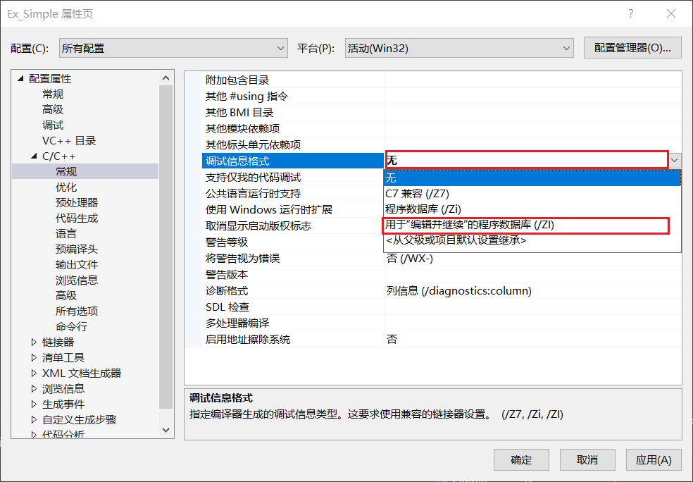
我个人选择了最终选择了程序数据库(/Zi)，编译运行成功，没有报错
后续的两个算法填写均在Experiment_Frame_OneView.cpp中实现
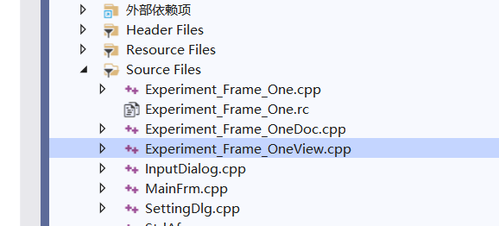
---by 七七

